1. Израчунај: 465-42=___

2. Израчунај: 806-67=___.
А. 739
Б. 741
В. 750

3. 375-44=336- Да ли је наведени исказ тачан?
А. Да
Б. Не

4. 613-23=590- Да ли је наведени исказ тачан?
А. Да
Б. Не

5. Од највећег парног броја четврте стотине одузми број 73.
______________________________________
6. Израчунај: 200-48=___.
А. 152
Б. 154
В. 156

7. Израчунај: 932-85=___

8. Цена поморанџи је 270 динара, лимун је 49 динара јефтинији. Колико кошта лимун?
А. 202
Б. 221
В. 214

9. Израчунај: 746-24=___

10. Израчунај: 722-17=___

11. Жељко има 63 динара. Жели да купи јагоде чија је цена 250 динара. Колико му новца недостаје?
А. 199
Б. 214
В. 187

12. Израчунај: 352-96=___.
А. 311
Б. 265
В. 256

13. Израчунај: 917-38=___

14. Бака је на пијаци купила сир и кајмак. Кајмак је платила 421 динар, а сир за 99 динара мање. Колико кошта сир?
А. 315
Б. 322
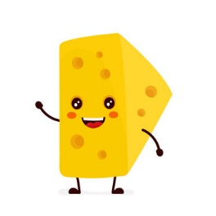
В. 299

15. Израчунај: 467-89=___

16. Израчунај: 613-23=___

17. Бака је купила сир и кајмак на пијаци и жели да направи гибаницу. Сир је коштао 415 динара, а коре за гибаницу су 79 динара јефтиније од сира. Колико коштају коре?
___________________________________________

